Конспект урока 4 класс
Предмет « Чтение»
Урок изучения нового материала для детей с ОВЗ
Тема: «Весна наступает!»
Подтема: «Стихотворение В. Алферова «Март»
Цели урока: изучение нового материала на основании стихотворения и полученных ранее знаний; развитие навыков чтения; развитие мелкой моторики с помощью пазлов; развитие образного мышления и ассоциации; воспитание любви к красоте природы.
Ход урока
I. Организационный момент
1) Приветствие
- Доброе утро, ребята! Сегодня на уроке чтения мы с вами начинаем новый раздел учебника, о чем он будет Вы сейчас сами догадаетесь.
2) Подготовительный этап. Введение в тему урока
- Звучит мелодия «Звуки весны»
- Что это за звуки Вы слышите?
- Что они Вам напоминают?
- В какое время года Вы можете слышать такие звуки? и т.д.
- Как Вы думаете какая тема нашего урока?
2) Развитие моторики и ассоциации. Работа с пазлами.
Дети складывают пазлы, состоящие из 4-6 частей. На весеннюю тематику.
Обсуждение получившихся картинок.
II. Основная часть
1) Вступление. Рассказ о весне.
Весна самое прекрасное время года. Просыпается природа от долгого зимнего сна. Тает снежок, появляются первые листочки, первые цветочки. Птички прилетают из теплых краев. Дни становятся длиннее и светлее. Солнышко уже ярче пригревает и становится намного теплее. Не только природа пробуждается ото сна, но и дикие животные тоже просыпаются.
2) Составление схемы на тему «Весна»
А) Вводная беседа
- При наступлении весны, какие изменения происходят в природе?
- Какие признаки весны Вы знаете? Давайте еще раз их повторим:
* больше теплых солнечных дней;
* становится теплее;
* световой день больше;
* появляются первые цветы, листочки;
* прорастают почки;
* пробуждаются дикие звери;
* возвращаются перелетные птицы
*течет капель;
* тает снег.
- А сейчас все это запишем на доске, изобразим схематически!
3) Работа с картинкой «Весна» возле доски.
Описание картинки, с использованием наводящих вопросов и слов.
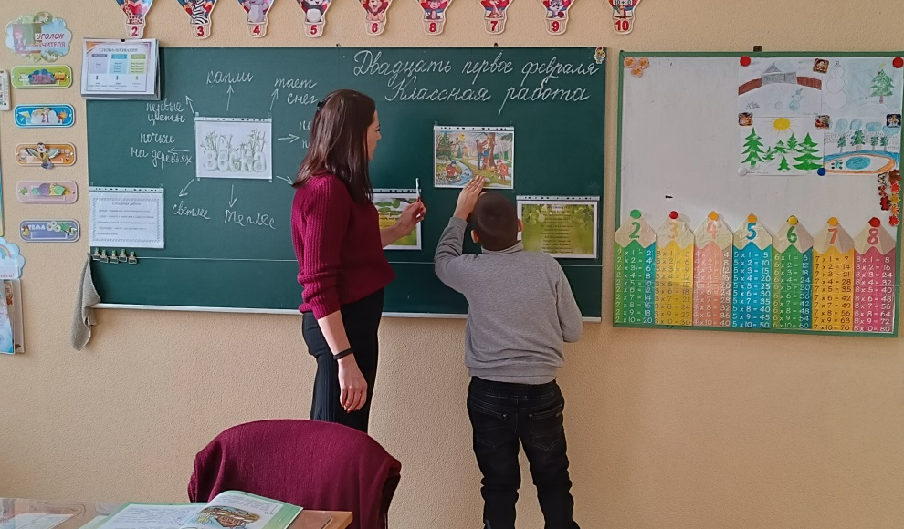
4) Введение нового материала. Работа с учебником. Стихотворение В. Алферова «Март.
А) Этап подготовки к чтению стихотворения. Беседа.
- Какие весенние месяцы Вы знаете? - Какой самый первый месяц весны?
Признаки ранней весны и отобразил в своем стихотворении В. Алферов « Март»
Б) Этап чтения ст. 37 учебника.
Читает учитель.
- Какие слова Вам не понятны?
В) Словарная работа: капель, аллея, проталина.
Читают дети по очереди.
Г) Этап после текстовой работы
Ответы на вопросы по содержанию стихотворения.
III. Заключительная часть
1) Выводы и итоги урока
- О чем мы с вами говорили на протяжении всего урока?
- Что нового интересного узнали?
- Какие признаки, приметы весны?
- Что запомнилось больше всего?
2) Домашнее задание
Выразительно читать стихотворение «Март» ст. 37.

